Pielikums

Balvu novada Domes

2020.gada 28.maija

lēmumam „ Par Balvu novada pašvaldībai piekritīgās zemes vienības daļas ar kadastra apzīmējumu 3890 006 0042Vectilžaspagastā, Balvu novadā,

iznomāšanu un nomas tiesību izsoles noteikumu apstiprināšanu”

protokols Nr.9, 44.§

Izkopējums no Vectilžas pagasta kadastra kartes

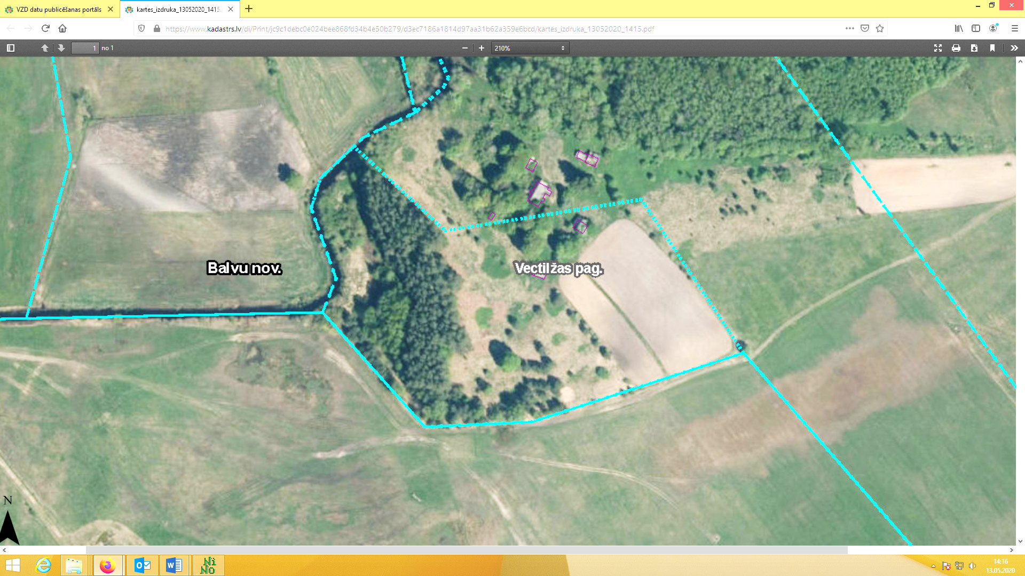

**3890 006 0042**

Domes priekšsēdētājs A. Pušpurs